**Cvičení č. 1**

* Vyberte fotografii nebo letecký snímek určitého místa a pokuste se zformulovat otázky, které se budou tohoto místa týkat.
* V atlase, učebnici, v ostatních informačních zdrojích si na otázky najděte odpovědi.
* Pracujte vždy s citacemi, odkud jste informace načerpali.
* Pokud budete mít prostor ve výuce, vyzkoušejte s žáky – není povinné.

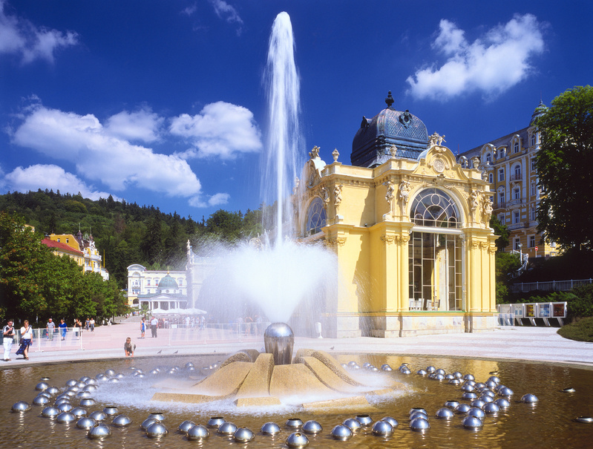

Co vidíš na obrázku?

Fontánu, novorenesanční dům, kolonádu, stromy, návštěvníky, mraky, nebe, domy,…

Kde si myslíš, že to je?

V lázeňském městě

Víš název místa či zařazení do kraje?

Mariánské Lázně, Karlovarský kraj

GÉRINGOVÁ, Jana. *Hravý zeměpis: Evropa a Česká republika : pracovní sešit pro 8. ročník ZŠ a víceletá gymnázia : v souladu s RVP*. 2. vyd. Praha: Taktik International, c2014., str.49

Region světoznámého lázeňství

JEŘÁBEK, Milan, Jana PEŠTOVÁ a Jiří ANDĚL. *Zeměpis 8: pro základní školy a víceletá gymnázia*. 2., aktualiz. vyd. Plzeň: Fraus, 2013-. ISBN 978-80-7238-517-1., str.109

Mariánské Lázně jsou druhou nejvýznamnější stálicí v západočeském lázeňském souhvězdí. Jejich životní prostředí je lépe zachováno než v případě Karlových Varů

HOLEČEK, Milan. *Česká republika: zeměpis pro 8. a 9. ročník základní školy a nižší ročníky víceletých gymnázií : učebnice je zpracována podle osnov vzdělávacího programu Základní škola*. Praha: Fortuna, 1997. ISBN 80-7168-405-8., str.79

Co všechno víš o tomto městě/kraji?

V okolí vyvěrá přes sto minerálních pramenů

GÉRINGOVÁ, Jana. *Hravý zeměpis: Evropa a Česká republika : pracovní sešit pro 8. ročník ZŠ a víceletá gymnázia : v souladu s RVP*. 2. vyd. Praha: Taktik International, c2014., str.49

Karlovarský kraj je nejmenším krajem Česka. Vyznačuje se rozmanitými přírodními podmínkami. Je významnou lázeňskou oblastí. Příznačná je příhraniční poloha kraje s Německem, díky níž probíhají intenzivní přeshraniční spolupráce.

JEŘÁBEK, Milan, Jana PEŠTOVÁ a Jiří ANDĚL. *Zeměpis 8: pro základní školy a víceletá gymnázia*. 2., aktualiz. vyd. Plzeň: Fraus, 2013-. ISBN 978-80-7238-517-1., str.109

Město patří do tzv. lázeňského trojúhelníku

HÜBELOVÁ, Dana. *Zeměpis: pracovní sešit*. Brno: Nová škola, 2012. Duhová řada. ISBN 978-80-7289-437-6., str.30

Po změně politických a ekonomických podmínek po roce 1989 zde probíhá intenzivní přeshraniční spolupráce. Skvělá příhraniční poloha. Karlovarsko se nejen u nás, ale i ve světě proslavilo lázeňstvím, které se zde rozvinulo díky četným minerálním pramenům. Lázeňské služby poskytuje přes 70 zařízení, což je téměř polovina v rámci Česka.

JEŘÁBEK, Milan, Jana PEŠTOVÁ a Jiří ANDĚL. *Zeměpis 8: pro základní školy a víceletá gymnázia*. 2., aktualiz. vyd. Plzeň: Fraus, 2013-. ISBN 978-80-7238-517-1., str.109

Lázeňský trojúhelník

TUREK, M. a Ladislav TOLMÁČI. *Zeměpisný sešit pro 8. ročník základní školy a víceletá gymnázia*. Praha: Geointer, 2011. ISBN 80-86773-06-X., str.44

Navštívil jsi toto místo někdy? ANO/NE

V jakém ročním období byla tato fotografie pořízena?

Žáci si mohou všimnout turistů u fontány, kteří jsou oblečeni jen lehce nebo zeleně kolem kolonády. Léto

Uhádneš přibližný čas, kdy fotograf pořídil tento snímek?

Vzhledem k postavení Slunce na obloze či mraků. Po poledni

ATLASY:

Mluví se zde česky, náboženství je zde římsko- katolické, velká města- Karlovy Vary, Mariánské Lázně, Cheb, Aš, Sokolov,…; sousední stát Německo, řeka Ohře, Krušné hory

*Školní atlas světa*. 3. vyd. Praha: Kartografie Praha, 2011. ISBN 978-80-7393-074-5.

Výšková členitost, horopisné členění, geomorfologie, geologický vývoj, vodstvo, říční síť, klimadiagramy, půdy, vegetační stupně, znečištění, chráněná území, urbanizace, počet obyvatel, přirozený přírůstek, index stáří, národnost, zdravotní stav, průměrná mzda, HDP, zaměstnanost, zemědělství, průmysl, doprava, export, import, hlavní oblasti cestovního ruchu a rekreace (lázeňská střediska)

HANUS, Martin a Luděk ŠÍDLO. *Školní atlas dnešního Česka*. Praha: Terra, s.r.o., 2015. ISBN 978-80-905403-4-7.